Curso de Matemáticas de Secundaria Pedro Reina • http://pedroreina.net/cms
Nivel 2 • Geometría • Poliedros • Teoría (16)
Definición de poliedro regular
Un poliedro regular es un poliedro que cumple estas tres condiciones:
- Todas sus caras son polígonos regulares. Es decir: pueden ser triángulos equiláteros, cuadrados o pentágonos regulares. Ya veremos que no pueden ser polígonos de más lados.
- Todas sus caras son idénticas. Es decir, son todas exactamente iguales, no se pueden mezclar diferentes polígonos regulares ni tamaños.
- Todos los vértices pertenecen al mismo número de caras. También se puede decir esta propiedad como que en cada vértice concurre el mismo número de caras.
Poliedros regulares
Como veremos, solo hay cinco. Los nombres que reciben provienen del número de caras que tienen, expresado con prefijos que provienen del griego.
Tetraedro | Octaedro | Icosaedro | Hexaedro | Dodecaedro
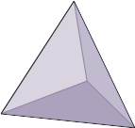 | 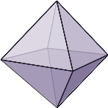 | 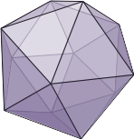 | 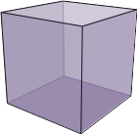 | 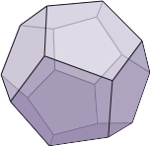
Cuatro caras | Ocho caras | Veinte caras | Seis caras | Doce caras
- El tetraedro es un caso particular de pirámide.
- El hexaedro es un caso particular de prisma, de paralelepípedo y de ortoedro.
- El hexaedro también se llama cubo; las dos palabras son sinónimas. Pero cuando nos referimos a él como uno de los poliedros regulares, es costumbre elegir la denominación hexaedro.
Algunos poliedros que no son regulares
Entre la gran variedad de poliedros, los hay que no son poliedros regulares porque no cumplen todas las condiciones, aunque sí cumplen algunas de ellas.
Bipirámide pentagonal  con triángulos equiláteros | Bipirámide cuadrangular  con triángulos isósceles | Cuboctaedro
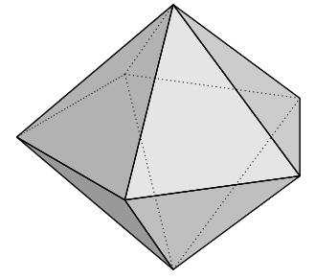 | 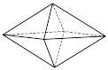 | 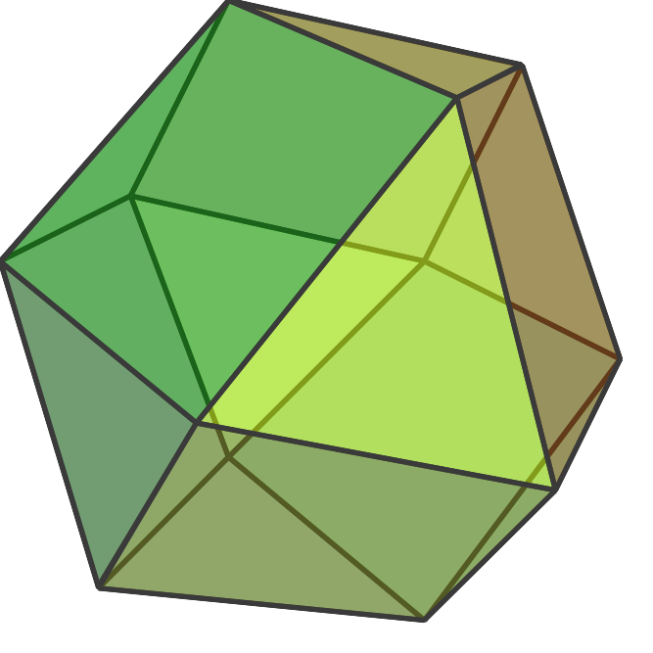
Cumple (1) y (2). No cumple (3) | Cumple (2) y (3). No cumple (1) | Cumple (1) y (3). No cumple (2)

